FAX 出席送信用紙

第91回 大分赤十字病院 水曜会のご案内

開催日時 令和7年12月10日（水）18：30～19：30
開催場所 大分赤十字病院 大会議室（管理棟５F）
開催形式 ZOOM ウェビナーまたは、現地
申し込み方法
当用紙をFＡＸ送信または、下記QRコードよりお申込みください。
お忙しい中、恐縮でございますが、令和7年12月５日（金）
までに お申し込みいただくようお願いいたします。
＜医療機関＞
医療機関名
メールアドレス | リモート参加をご希望の方はご記入ください
＜参加者名＞

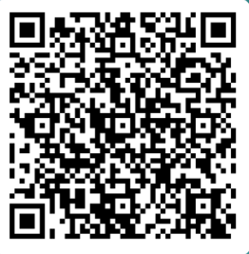
FAX番号：097－513－5270
メールアドレス：chiiki@oita-med.jrc.or.jp

